台南市立海佃國中99學年第二學期綜合活動領域輔導活動教案
單元名稱 |  | 火山要爆發 | 實施時間 |  | 【第五週】03/07-03/11
實施對象 |  | 七年級學生 | 方案設計 |  | 洪薇嘉
單元目標 |  | - 認知：使學生能夠認識不同的情緒詞彙。  - 情意：使學生能夠理解情緒管理的重要性。  - 技能：使學生能夠練習構思對於不同情境可能出現的情緒。
教案內容
活動名稱 | 內容 |  |  | 時間 |  | 器材 | 備註
準備活動 | - 場地安排：  本單元需要適當的活動空間，教師可事先安排至戶外場地，或安排教室的課桌椅。  - 回顧上週課程：  引導同學回顧上週教育週上課內容：對於團體中不同的角色我們會有很多不同的期待，如果可以表達出來讓彼此透過溝通來達成彼此的期待，就可以減少衝突的產生。  - 引起動機：  藉詢問後述問題引導同學思考自己在衝突當下情緒的因應：「請大家想想看在過去的經驗中，你曾經與他人衝突的經驗時，有什麼樣的反應？」 |  |  | 10’
發展活動 | - 體驗活動：  說明活動規則：「等一下老師會播放節奏不同的音樂，請每一個人必須閉上眼睛，隨著音樂節奏以不同的速度四處走動，若睜開眼睛，就必須放棄體驗的權利」。  - 靜心分享：  請同學坐下回想剛才的活動過程。討論下列問題，帶出張眼比閉眼容易看清楚環境(象徵在情緒管理下較情緒狀態下能夠掌握客觀事實)：  - 剛才活動發生了什麼事情？  - 什麼樣的節奏容易發生碰撞？  - 如果活動可以重來，怎麼做可以避免碰撞？ |  |  | 20’ |  | CD  視聽設備 | 活動設計在於同學彼此的碰觸，故若沒有嚴重的安全狀況，允許同學繼續進行活動。
綜合活動 | - 辨識情緒：  發下學習單，並請同學完成，並視同學完成狀況進行分享。  第一大題：辨識何謂「情緒」、「行為」及「狀態」。→請圈選出屬於情緒的詞彙，進而分辨情緒與行為是分隔的。  第二大題：認識不同的情緒詞彙。→按照情緒臉譜填入相對應的情緒詞彙，進而增進情緒的表達。  第三大題：生活情境演練。→關於生活常出現的議題，進行個人檢視，進而反思自我情緒的管理方式。  - 總結：  衝突產生時難免會有情緒失控的時候，控制自己情緒的第一步，就是找出自己當時的情緒，才能「知己知彼，百戰百勝」。 |  |  | 15’ |  | 學習單 | 情緒密碼為心型  此大題無絕對答案
評量方式：
評量項目 | 評量比重
能夠按照指令進行體驗活動 | 30%
能夠圈選及填寫出適當的詞彙 | 30%
能夠找出在不同情境下自己可能出現的情緒 | 40%

- 請將屬於情緒詞彙的格子填滿，找出情緒密碼喔~
班級： 座號： 姓名：
快樂 | 解脫 | 希望 | 舒服 | 孤單 | 震驚 | 歉疚 | 竊喜 | 委屈 | 痛快
狂喜 | 淚奔 | 揍人 | 感激 | 滿足 | 興奮 | 痛苦 | 自殺 | 啜泣 | 生氣
暴走 | 羨慕 | 愉快 | 握拳 | 煩悶 | 失望 | 割腕 | 疲憊 | 懷疑 | 抗議
翻桌 | 害怕 | 無奈 | 焦慮 | 發呆 | 放空 | 丟臉 | 愚蠢 | 自卑 | 追求
緊張 | 放棄 | 驕傲 | 矛盾 | 恐懼 | 無力 | 驚喜 | 貼心 | 歡唱 | 受傷
得意 | 自負 | 冷淡 | 安心 | 放鬆 | 忌妒 | 自信 | 哀號 | 期待 | 沮喪
幸福 | 空虛 | 抓狂 | 撞牆 | 感動 | 憤怒 | 冷戰 | 難過 | 喜悅 | 悲傷

情緒密碼是：
- 請幫哆啦A夢找出它的情緒吧~(可以參考上面的情緒詞彙喔)
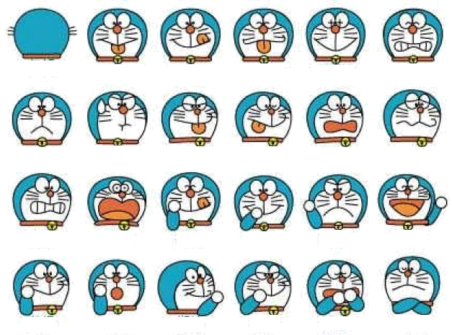
- 想想下列情境中我可能會出現的情緒有…
- 上課轉頭講話，讓風紀股長登記了…

- 看到班上同學下課拿違禁品出來…

~評量部落格~
評量項目 | 評量比重
能夠按照指令進行體驗活動 | 30%
能夠圈選及填寫出適當的詞彙 | 30%
能夠找出在不同情境下自己可能出現的情緒 | 40%

